МИНОБРНАУКИ РОССИИ
Санкт-Петербургский государственный
электротехнический университет
«ЛЭТИ» им. В.И. Ульянова (Ленина)
Кафедра МО ЭВМ

отчет
по лабораторной работе №3
по дисциплине «Вычислительная математика»

Студент гр. 4343 |  | Едина А.С.
Преподаватель |  | Пуеров Г. Ю.

Санкт-Петербург
2026

Цель работы
Изучение составных формул прямоугольников, трапеций и Симпсона для численного вычисления определенных интегралов. Реализация этих методов на языке C++ и анализ их точности на примере интеграла
$$\int_{0}^{1}{e^{\cos\left(x\right)}}$$
Теоретическая часть
​ Требуется вычислить определенный интеграл
$$I=\int_{b}^{a}{f(x)dx}$$
где $f(x)$ — непрерывная функция на отрезке $[a,b]$. Для многих функций первообразная не выражается через элементарные функции, поэтому применяются численные методы.

Все рассматриваемые методы основаны на разбиении отрезка $[a,b]$ на $n$ равных частей с шагом
$$h=\frac{b-a}{n}$$​
и замене интеграла суммой площадей простых геометрических фигур.

Метод прямоугольников
На каждом частичном отрезке функция заменяется постоянным значением в средней точке.
$$I≈h\sum_{i=0}^{n-1}{f(x_{i}+\frac{h}{2})}​$$
Порядок точности: $O(h^{2})$
Формула погрешности:
$$R=\frac{\left|I_{2n}-I_{n}\right|}{3}$$
Метод трапеций
На каждом частичном отрезке функция заменяется линейной (хордой), площадь под кривой аппроксимируется площадью трапеции.
$$I≈\frac{h}{2}\sum_{i=0}^{n-1}{(f(x_{i})+f(x_{i+1}))}​$$
Порядок точности: $O(h^{2})$
Формула погрешности:
$$R=\frac{\left|I_{2n}-I_{n}\right|}{3}$$
Метод Симпсона
На каждом сдвоенном отрезке функция заменяется параболой (многочленом второй степени), проходящей через три точки.
$$I≈\frac{h}{3}\sum_{i=0}^{m-1}{(f\left(x_{2i}\right)+4f\left(x_{2i+1}\right)+f(x_{2i+2}))}$$
где $n$ должно быть четным.
Порядок точности: $O(h^{4})$ — самый высокий среди рассмотренных методов.
Формула погрешности:
$$R=\frac{∣I_{2n}-I_{n}∣}{15}$$
Оценка погрешности по правилу Рунге
Правило Рунге позволяет оценить погрешность численного метода без знания точного значения интеграла. Для этого сравниваются результаты при разбиениях с шагом $h$ и $\frac{h}{2}$ (т.е. при $n$ и $2n$).
Подбор числа разбиений
Число разбиений $n$ влияет на точность и скорость вычислений:
- Слишком малое $n$ – большая погрешность
- Слишком большое $n$ – медленная работа
Поэтому $n$ подбирается автоматически: начиная с минимального значения, оно удваивается до тех пор, пока оценка погрешности не станет меньше заданной точности $ε$.
Исследуемая функция
Вычисляется интеграл:
$$I=\int_{0}^{1}{e^{\cos\left(x\right)}}$$
Точное значение (с высокой точностью): $I≈2.341574$
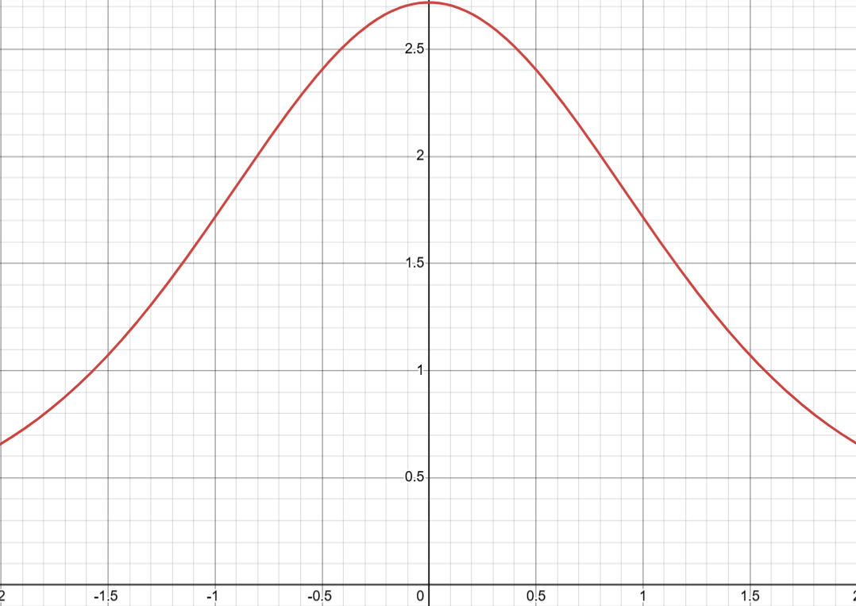
Рисунок 1 - График функции $e^{\cos\left(x\right)}$

Тестирование программы
Таблица 1 - Результаты тестирования
Точность | Метод | Число отрезков | Значение интеграла | Оценка погрешности
0.1 | Прямоугольников | 2 | 2.35683 | 0.0038277
 | Трапеций | 2 | 2.31124 | 0.00759857
 | Симпсона | 2 | 2.34252 | 5.89899e-05
0.001 | Прямоугольников | 4 | 2.34535 | 0.000944479
 | Трапеций | 8 | 2.33969 | 0.000470477
 | Симпсона | 2 | 2.34252 | 5.89899e-05
0.0001 | Прямоугольников | 16 | 2.34181 | 5.87891e-05
 | Трапеций | 32 | 2.34146 | 2.93877e-05
 | Симпсона | 2 | 2.34252 | 5.89899e-05
0.00001 | Прямоугольников | 64 | 2.34159 | 3.67338e-06
 | Трапеций | 64 | 2.34155 | 7.3467e-06
 | Симпсона | 4 | 2.34164 | 3.7891e-06
0.000001 | Прямоугольников | 128 | 2.34158 | 9.18333e-07
 | Трапеций | 256 | 2.34157 | 4.59165e-07
 | Симпсона | 8 | 2.34158 | 2.34933e-07

Вывод
Изучены составные формулы численного интегрирования: методы прямоугольников, трапеций и Симпсона. Реализованы алгоритмы этих методов на языке C++. Проведен сравнительный анализ методов на примере интеграла. Установлено, что метод Симпсона обладает наивысшей точностью и требует наименьшего числа разбиений для достижения заданной погрешности.

Приложения А
Исходный код main.cpp

#include <iostream>
#include <cmath>

using namespace std;

double f(double x) {
return exp(cos(x));
}

double rect(double a, double b, int n) {
double h = (b - a) / n;
double S = 0.0;
for (int i = 0; i < n; i++) {
double x_mid = a + (i + 0.5) * h;
S += f(x_mid);
}
return S * h;
}

double trap(double a, double b, int n) {
double h = (b - a) / n;
double S = (f(a) + f(b)) / 2.0;
for (int i = 1; i < n; i++) {
S += f(a + i * h);
}
return S * h;
}

double simpson(double a, double b, int n) {
if (n % 2 != 0) n++;
double h = (b - a) / n;
double sum = f(a) + f(b);
for (int i = 1; i < n; i++) {
double x = a + i * h;
sum += (i % 2 == 0) ? 2 * f(x) : 4 * f(x);
}
return (h / 3.0) * sum;
}

double runge_error_rect(double a, double b, int n) {
double I_n = rect(a, b, n);
double I_2n = rect(a, b, 2 * n);
return fabs(I_2n - I_n) / 3.0;
}

double runge_error_trap(double a, double b, int n) {
double I_n = trap(a, b, n);
double I_2n = trap(a, b, 2 * n);
return fabs(I_2n - I_n) / 3.0;
}

double runge_error_simpson(double a, double b, int n) {
double I_n = simpson(a, b, n);
double I_2n = simpson(a, b, 2 * n);
return fabs(I_2n - I_n) / 15.0;
}

int find_n_rect(double a, double b, double eps) {
int n = 2;
while (runge_error_rect(a, b, n) > eps) {
n *= 2;
}
return n;
}

int find_n_trap(double a, double b, double eps) {
int n = 2;
while (runge_error_trap(a, b, n) > eps) {
n *= 2;
}
return n;
}

int find_n_simpson(double a, double b, double eps) {
int n = 2;
while (runge_error_simpson(a, b, n) > eps) {
n *= 2;
}
return n;
}

int main() {
double a = 0.0, b = 1.0;
double eps;

cout << "вычисление интеграла от exp(cos(x)) на [0, 1]" << endl;
cout << "введите точность: ";
cin >> eps;

cout << endl;

int n_rect = find_n_rect(a, b, eps);
int n_trap = find_n_trap(a, b, eps);
int n_simp = find_n_simpson(a, b, eps);

double rec = rect(a, b, n_rect);
double trapp = trap(a, b, n_trap);
double simp = simpson(a, b, n_simp);

cout << "метод прямоугольников:" << endl;
cout << "| требуется отрезков: " << n_rect << endl;
cout << "| значение: " << rec << endl;
cout << "| оценка погрешности: " << runge_error_rect(a, b, n_rect) << endl;
cout << endl;

cout << "метод трапеций:" << endl;
cout << "| требуется отрезков: " << n_trap << endl;
cout << "| значение: " << trapp << endl;
cout << "| оценка погрешности: " << runge_error_trap(a, b, n_trap) << endl;
cout << endl;

cout << "метод Симпсона:" << endl;
cout << "| требуется отрезков: " << n_simp << endl;
cout << "| значение: " << simp << endl;
cout << "| оценка погрешности: " << runge_error_simpson(a, b, n_simp) << endl;

return 0;
}

